**Научно-исследовательское общество студентов «Эврика».**

В условиях социально-экономического реформирования, непрерывного обновления и развития системы образования под воздействием научно-технического и гуманитарного прогресса, конкуренции на рынке труда и образовательных услуг главной задачей образовательных учреждений ХХI в. становится подготовка конкурентоспособных специалистов, способных вырабатывать и развивать новые идеи, творчески мыслить, адаптироваться и успешно трудиться в динамично-развивающемся обществе. Одним из важнейших требований современного этапа развития колледжевской подготовки является развитие научно-исследовательской деятельности студента , ставшей основой современного обучения студентов колледжа. Современное общество особенно нуждается в специалистах, способных к принятию нестандартных решений, активному участию в инновационных процессах, готовых компетентно решать исследовательские задачи. Молодой специалист должен быть способным к системному действию в профессиональной ситуации, к анализу и проектированию своей деятельности, самостоятельным действиям в условиях неопределенности, обладать стремлением к самосовершенствованию (самопознанию, самоконтролю, самооценке, саморегуляции и саморазвитию) и стремиться к творческой самореализации.

В образовании цель исследовательской деятельности заключается в приобретении студентами функционального навыка исследования, как универсального способа освоения действительности. Этому способствует повышение мотивации к учебной деятельности и активизации личностной позиции учащегося в образовательном процессе, основой которых является приобретение субъективно новых знаний, т.е. самостоятельно получаемых знаний, являющихся новыми и личностно значимыми для конкретного студента.

Для реализации данной цели в колледже действует научно-исследовательское общество студентов «Эврика».

Целью научно-исследовательской работы студентов является создание условий для развития творческой личности, ее самоопределения и самореализации.

Для реализации поставленной цели решаются следующие задачи:

-формировать интересы, склонности студентов к научно- исследовательской деятельности, умения и навыки проведения исследований;

-развивать интерес к познанию мира, сущности процессов и явлений (науки, техники, искусства, природы, общества и т. п.);

-развивать умения самостоятельно, творчески мыслить и использовать их на практике;

способствовать мотивированному выбору профессии, профессиональной и социальной адаптации.

Результатом нашей работы являются следующие достижения студентов:

1. **«Агрофорум молодых 2016». Будущее за профессионалами!!!**

**Красков Иван -1 место в номинации «лучший молодой исследователь».**

1. **Нугманова Айымгуль – 2 место Республиканский конкурс «Розовый фламинго»**
2. **Красков Иван –Гран–при, Областной конкурс научных проектов 2016 год**
3. **В проекте «Мы народ... Я –Гражданин Казахстана» -1 место**

**Аброськин Геннадий, Игнатьев Вадим, Седунова Кристина, Чапленко Марина**

1. **Аброськин Геннадий -1 место, Красков Иван -3 место, Международный конкурс научных проектов «Зеленая экономика - будущее Казахстана», город Петропавловск**
2. **Красков Иван -3 место, Акмола POWER**
3. **Пуцакова Регина, Нугманова Айымгуль - 1 место, Областной конкурс научных проектов 2017 год**
4. **Участие в Акмола POWER**

В целом, научно-исследовательская деятельность студентов является необходимой составной частью системы подготовки высококвалифицированного, ориентированного на современный рынок труда специалиста, инициативного, способного критически мыслить и продолжать воспринимать инновационные методы и технологии в своем развитии, направленном на достижение высоких результатов.   
  
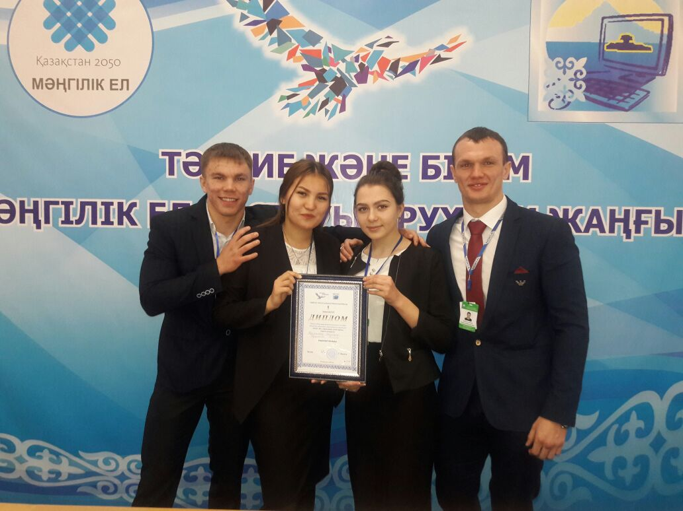

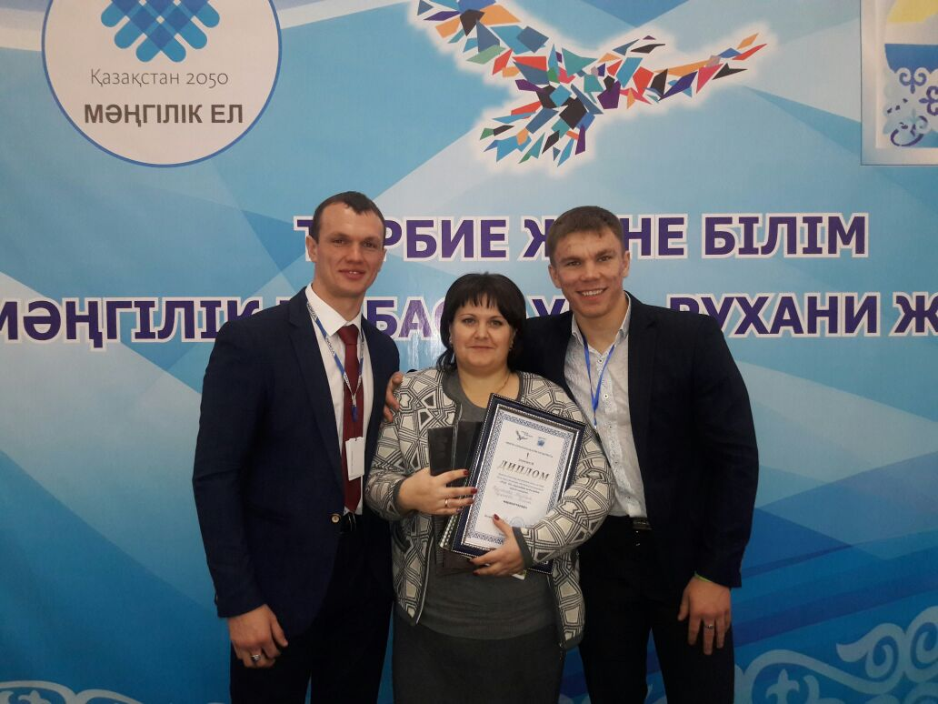

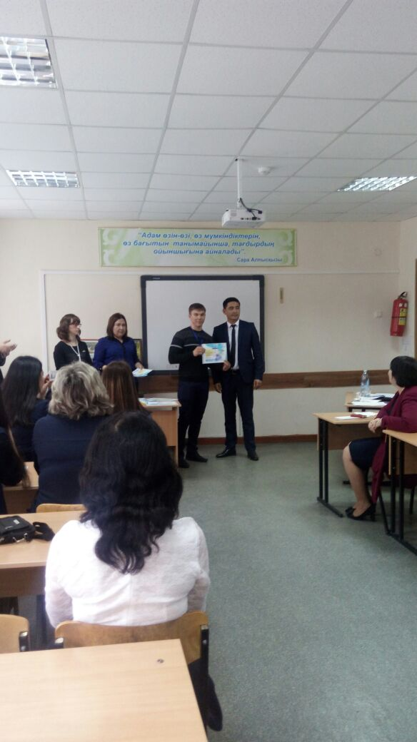

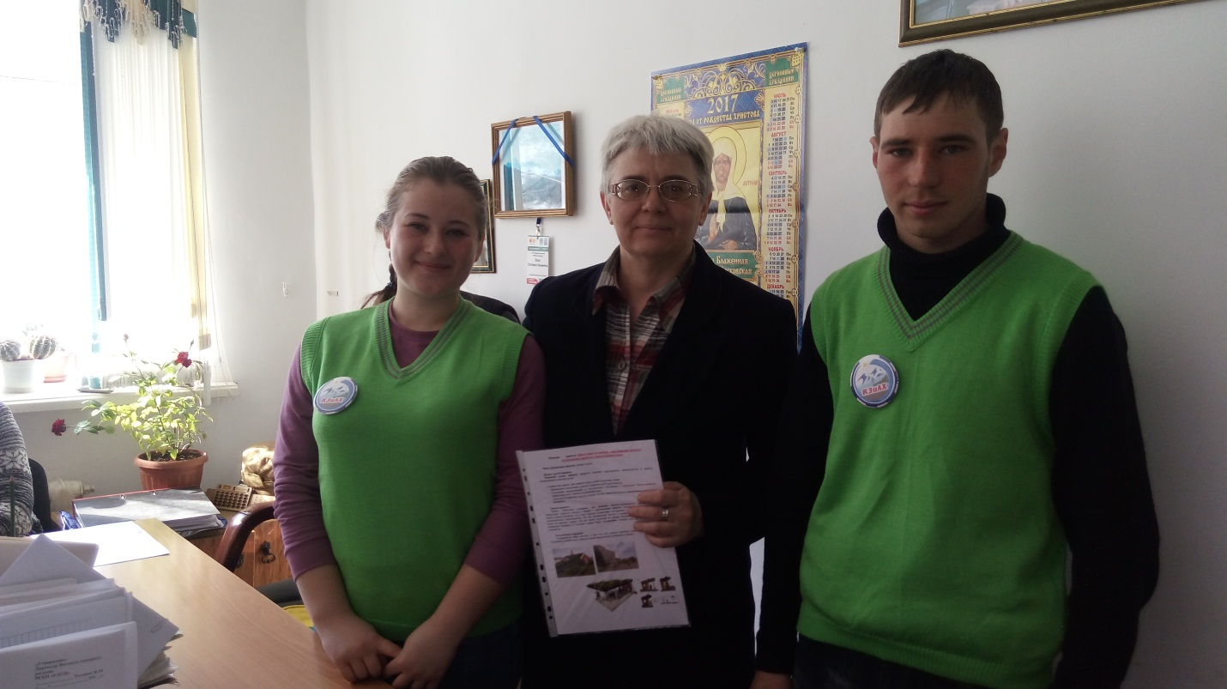

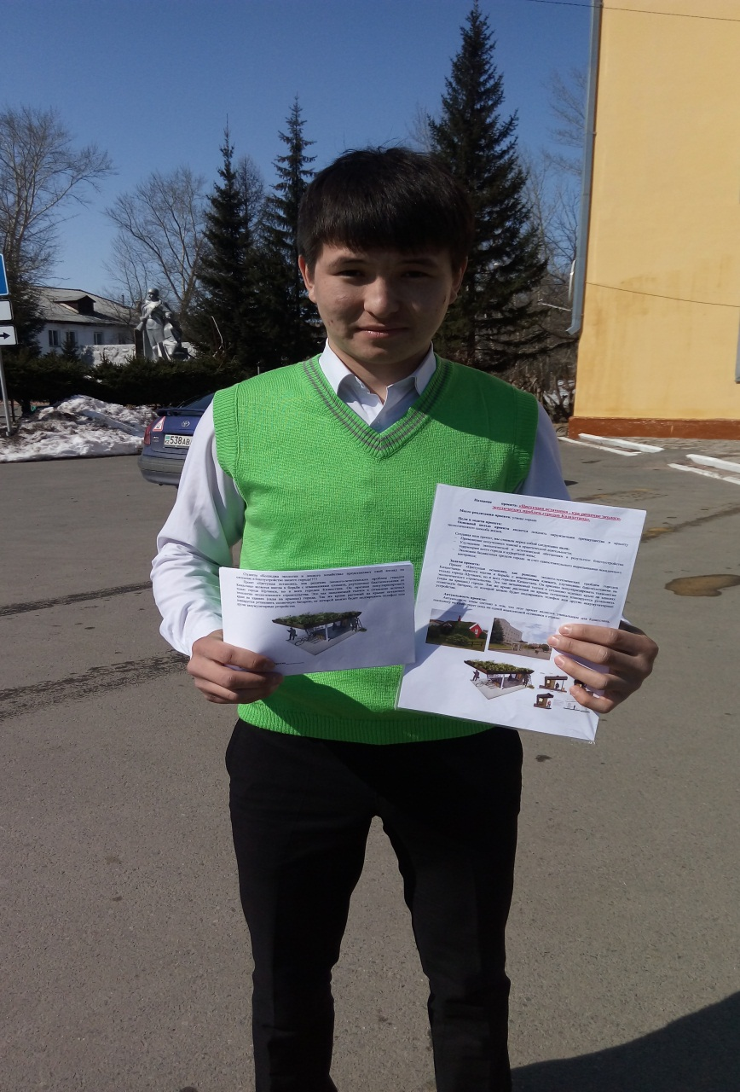

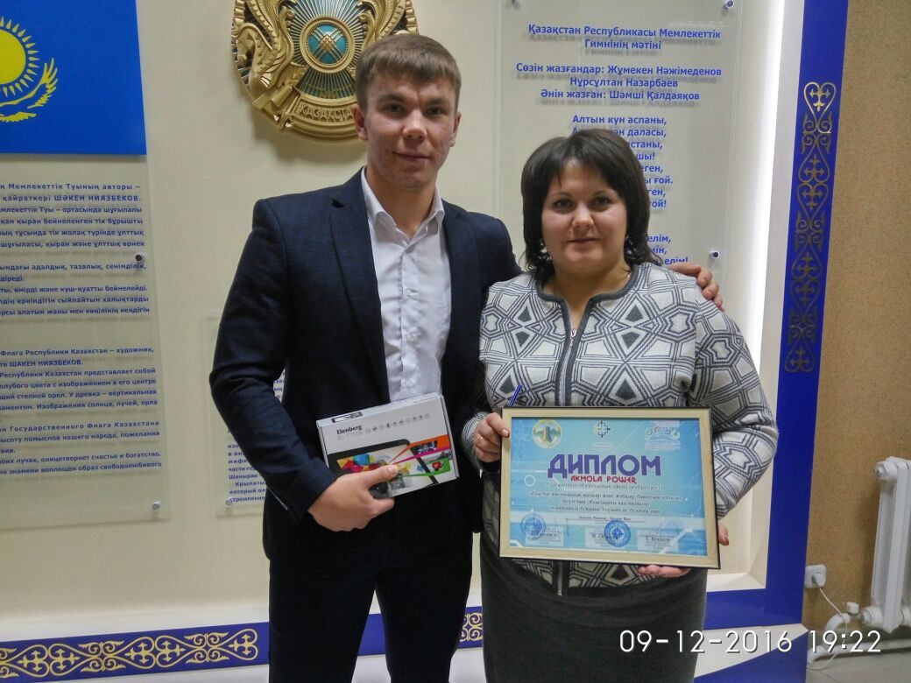

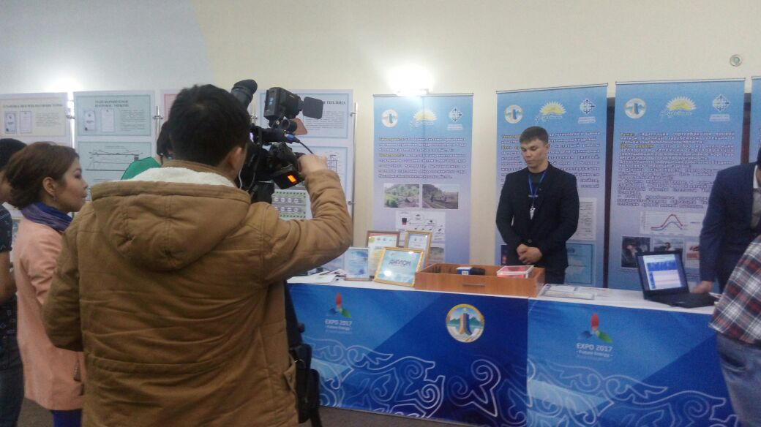

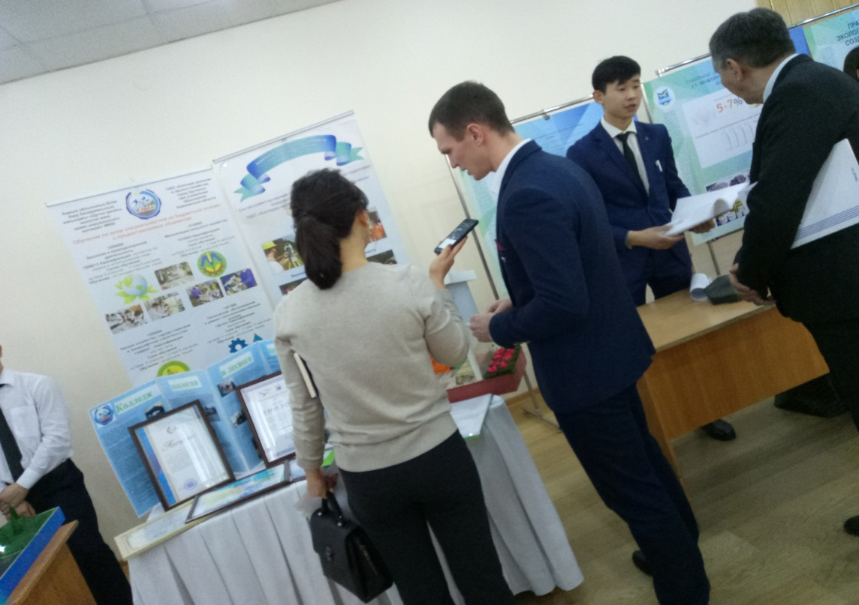

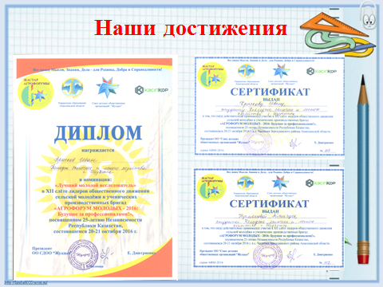

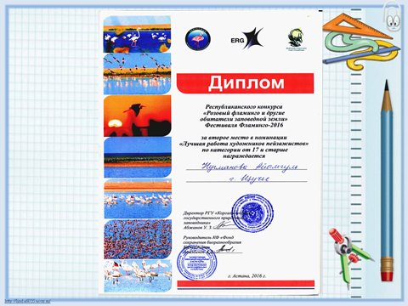

**Наши достижения**

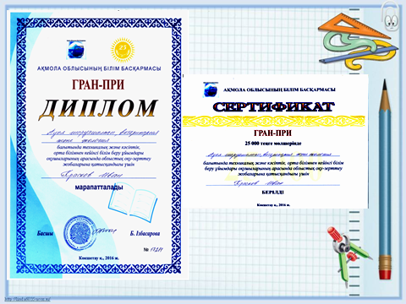

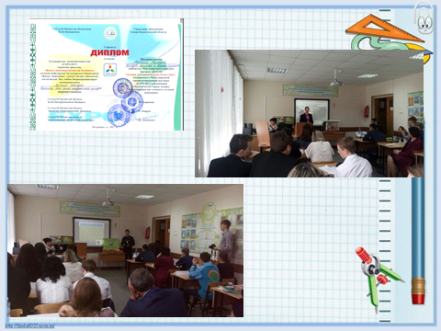

**Наши достижения**

